Energia, materia, informazione e linguaggio

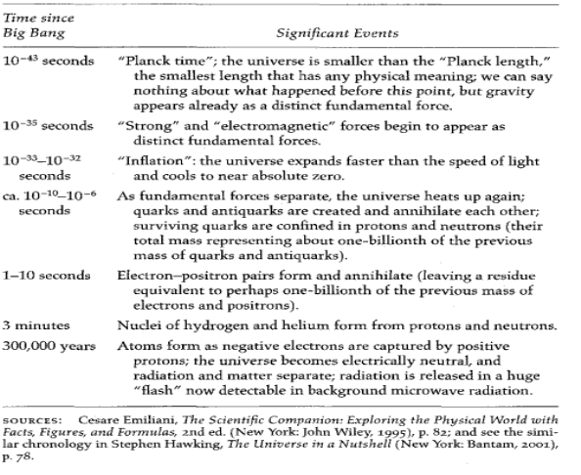
Il mondo materiale è in tutto o in parte costituito da informazione che è, in definitiva, il seme irriducibile dal quale emerge ogni cosa. L’emergere della vita, la nascita del linguaggio e l’accumularsi della cultura sono stati resi possibili dal fatto che la materia e l’energia hanno la capacità di elaborare l’informazione; questa capacità rende plausibile la teoria dell’evoluzione naturale che, basandosi su semplici leggi fisiche, spiega l’evoluzione di sistemi così complessi come gli esseri viventi.
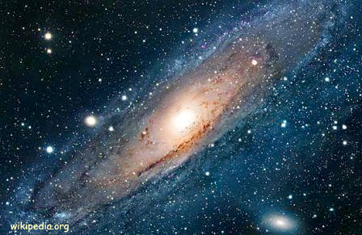
“La rivoluzione digitale degli ultimi anni non è che l’ultima di una lunga serie di rivoluzioni dell’informazione: l’hanno precedute, tra le altre, la nascita del linguaggio, l’inizio della riproduzione sessuata, l’origine della vita, il Big Bang. Ogni rivoluzione ha posto le basi per quella successiva, e tutte sono avvenute grazie alla capacità intrinseca dell’universo di elaborare informazioni. La complessità è una conseguenza necessaria di questa capacità dell’universo. La vita, il sesso, il cervello, la civiltà non sono apparsi nel mondo per puro caso.” [Seth Lloyd, Il programma dell’universo, Einaudi]. La storia, che ha come protagonisti i metodi e gli strumenti per la rappresentazione e l’elaborazione dell’informazione, ha quindi inizio con eventi maturati nell’ambito della evoluzione naturale che hanno prodotto tre organizzazioni assimilabili a sistemi informativi.
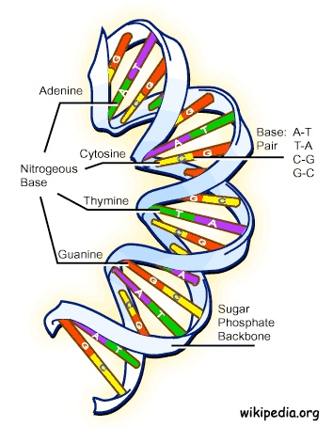
Il fatto rilevante iniziale è rappresentato dall’affermarsi del primo sistema informativo basato sulla presenza delle quattro forze fondamentali: la gravità, le due forze nucleari (forte e debole) e l’elettromagnetismo. Questo sistema informativo, a partire da pochi istanti dopo il Big Bang, determina il comportamento (fisico, chimico e biologico) di tutto ciò che esiste nell’universo.
Il secondo sistema informativo è quello governato dal programma che presiede alla riproduzione delle cellule degli organismi viventi; questo software di gestione del sistema vita è scritto in codice in una memoria stabile detta DNA (acido desossiribonucleico) che strutturalmente è una macromolecola organica capace di replicarsi proponendosi come sede dell’informazione di generazione in generazione.
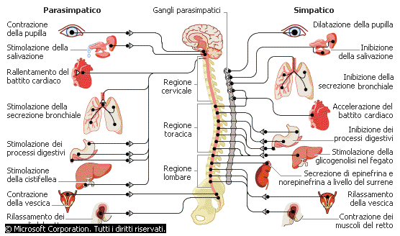
Il terzo sistema informativo prodotto dall’evoluzione risiede nel sistema nervoso dell’homo sapiens e ha come componenti significative una unità centrale per la memorizzazione e l’elaborazione dell’informazione (il cervello) e unità periferiche (sensori e attuatori) che consentono ad ogni individuo di entrare in comunicazione con altri individui e con l’ambiente.
Questi sistemi informativi hanno consentito l’emergere del linguaggio naturale che è lo strumento con il quale sono
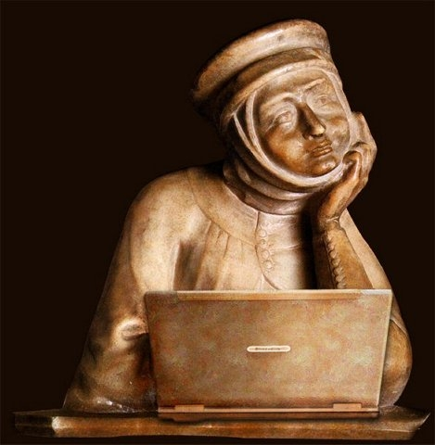
iniziati la produzione e l’accumulo della cultura. La storia della Informatica deve raccontare la storia di questa crescita culturale con particolare riferimento al percorso che ha condotto alla costruzione del computer. Questo percorso, che inizia con il Big Bang e termina con le prospettive dell’Intelligenza Artificiale, è organizzabile in capitoli corrispondenti a periodi temporali significativi per questa storia intesa in senso lato come storia della rappresentazione dell’informazione e dei metodi e delle tecnologie per il suo trattamento effettivo e automatico.
La storia del mondo documenta un continuo scambio di informazione che è diffusa in tutto l'universo. Pochi attimi dopo il Big Bang l'informazione è presente come campi di forze (gravitazionali, elettromagnetiche e nucleari); con l'evoluzione essa è codificata in strutture cristalline e nel DNA. L'uomo ha, poi, contribuito alla sua produzione e alla sua diffusione imprimendola sulla pietra e sui papiri. Ora l'informazione si trova impressa non solo nella mente delle persone ma, anche nella memoria di un computer.
Centro Studi e Ricerche di Storia e Didattica dell’Informatica- Dipartimento di Scienze dell’Informazione-Università di Bologna

